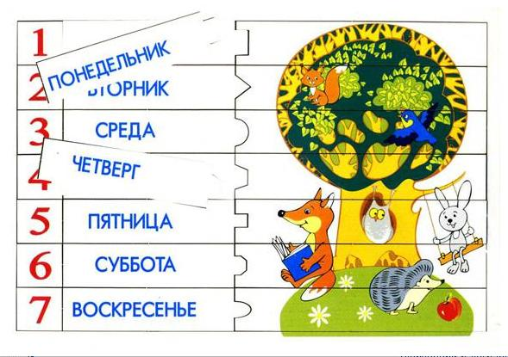
Познавательный мир

Дети 5-6 лет могут свободно ориентироваться во временном пространстве ( время года, месяц, число, день недели).
Но для того, чтобы эти знания стали устойчивыми, дети должны употреблять их в быту.
Со стороны родителей детям нужна помощь в закреплении, в потребности употребления знаний о времени.
Для этого предлагаем родителям ежедневно утром, до прихода в детский сад, проговаривать с детьми:
- какой сегодня день недели,
- какое сегодня число,
- какой месяц.
Весёлые стихи А. Смоленцевой помогают детям быстро и весело запомнить дни недели.

« Емелина неделя»

Мы спросили у Емели;
«Назови нам дни недели».
Стал Емеля вспоминать,
Стал Емеля называть;
- Дядька крикнул мне: « Бездельник»;
Это было в понедельник.
На забор я влез и дворник.
Гнал метлой меня во вторник.
В среду я ловил жука
И свалился с чердака.
Воевал в четверг с котами
И застрял под воротами .
В пятницу дразнил собаку –
Изорвал себе рубаху.
А в субботу – вот потеха! –
На свинье верхом проехал.
В воскресенье отдыхал –
На мосту сидел , дремал,
Да с моста свалился в реку.
Не везёт же человеку! Так у нашего Емели
Дни недели пролетели!.

